DD 2.5 15 DATES CLES DU MOYEN-ORIENT 1908-1945
1908 : les « Jeunes Turcs » prennent le pouvoir à Istanbul ; 1ères découvertes de pétrole en Iran.
1911 : premier oléoduc de l’Iran au Koweit (celui-ci est un protectorat britannique depuis 1899).
1914 : l’Empire ottoman (Méhemet VI) entre en guerre aux côtés de la Triplice (l’Empire ottoman devient ennemi des Britanniques).
1915 : génocide arménien organisé par les « Jeunes Turcs » (environ 1 million de morts) (ce génocide est reconnu par des tribunaux ottomans et participe à décridibiliser les leaders « jeunes turcs » au profit d’autres nationalistes turcs dont le militaire Kemal ; auj encore la Turquie ne reconnait qu’un crime de guerre).
1916 : accords Sykes-Picot : Britanniques et Français veulent redécouper le Proche-Orient (voir carte ci-dessous ; en 2014, Daesh fait exploser un poste douanier sur la frontière syro-irakienne).
1916-1920 : révolte arabe au sein de l’Empire ottoman (action de l’espion Lawrence d’Arabie ; les Brit s’appuient sur plusieurs dirigeants arabes dont la famille des Hachémites (ascendance prestigieuse : le grand-père de Mahomet serait hachémite, fondateur de l’Islam).
1917 : déclaration Balfour (le Roy-Uni est favorable à la création d’un foyer national juif ; le projet sioniste est développé par Théodore Herzl, journaliste hongrois en 1897).
1919 : la SDN accord à la France et au Roy-Uni des mandats sur le Moyen-Orient.
1920 : traité de Sèvres qui dépèce l’Empire ottoman (exemple de révisionnisme) et accords de San Remo (qui diffèrent un peu des accords Sykes-Picot, en particulier la France abandonne ses prétentions sur le nord de l’Irak, région de Mossoul, en échange d’une participation à l’exploitation du pétrole (25%). C’est l’origine de la firme Total. L’Etat français obtient en dédommagement de guerre de récupérer les 25% du capital que possédait la Deutsche Bank (qui existe encore) dans la Turkish Petroleum Company ; pour cela, l’Etat français va créer la Compagnie française des Pétroles en 1924. La CFP va distribuer le pétrole produit sous la marque Total créé en 1954.
1921 : les Britanniques placent leurs alliés arabes à la tête des mandats, en particulier les Hachémites qui géraient La Mecque (avant les Saoud) : Faycal sur le trône d’Irak (aujourd’hui, le roi de Jordanie Abdallah II est un Hachémite)
1922 : Mustapha Kemal abolit le califat ; il est élu en 1923 Président de la République de Turquie. Kemal fonde la Turquie moderne en tournant son pays vers l’Occident et les valeurs européennes : abandon de la polygamie, égalité hommes-femmes, interdiction du hijab pour les femmes fonctionnaires, abandon de l’alphabet arabe au profit de l’alphabet latin…
1928 : Hassan al-Banna crée la confrérie des Frères musulmans (de nombreux partis politiques comme le Hamas qui gère Gaza aujourd’hui sont affiliés à cette confrérie).
1932 : Ibn Saoud unifie plusieurs royaumes arabes de la péninsule arabique, prend le contrôle de la Mecque et fonde le royaume d’Arabie Saoudite. Le roi Salman est son dernier fils (malade, c’est son fils, le prince héritier Mohamed bin Salman qui dirige le pays).
1936 : 1ères découvertes de pétrole en Arabie Saoudite. Les coûts de production y sont parmi les + faibles du monde.
1945 : rencontre Roosevelt-Ibn Saoud qui forge une alliance américano-saoudienne. Cette alliance est historique et toujours d’actualité. En 2017, Donald Trump le réaffirme par un voyage en Arabie Saoudite (signature de nombreux contrats d’achats d’armes).
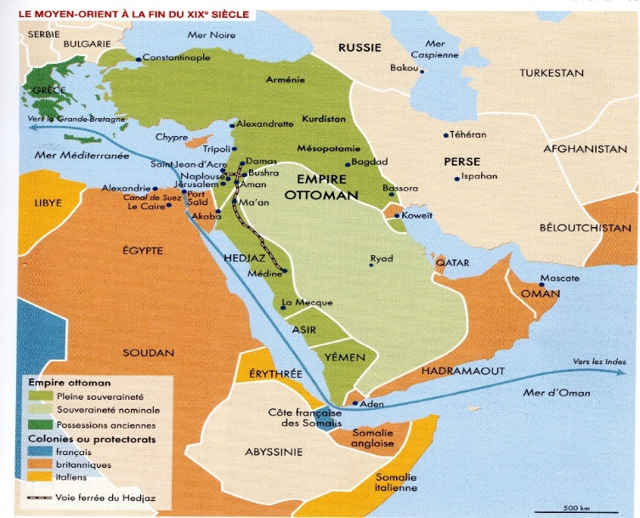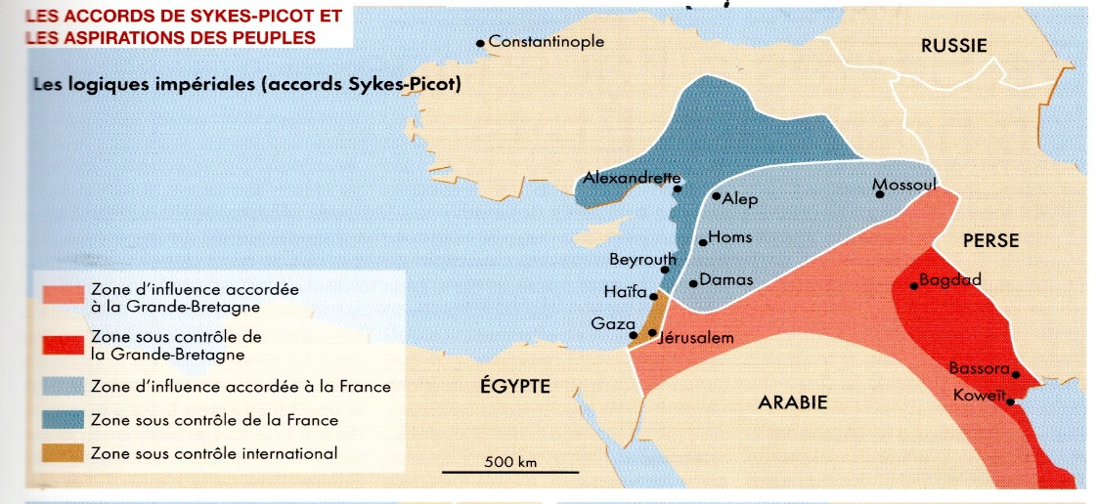
1916 accords Sykes-Picot, un tournant pour le MO qui est bouleversé par rapport à la fin du XIXème siècle. Voir dans MonAtlas les Etats actuels.
Test de repères n°2 : nom : prénom groupe date : note sur 10
LOCALISATIONS :
1. Deux Etats et leurs capitales : /4
2. Un Etat sous mandat (avec pays d’appartenance) /2
3. Un espace/lieu maritime (mers, détroit, canal, fleuve = Tigre, Euphrate ou Nil) /2
4. Deux dates clés du Moyen-Orient de 1908 à 1945 : /2

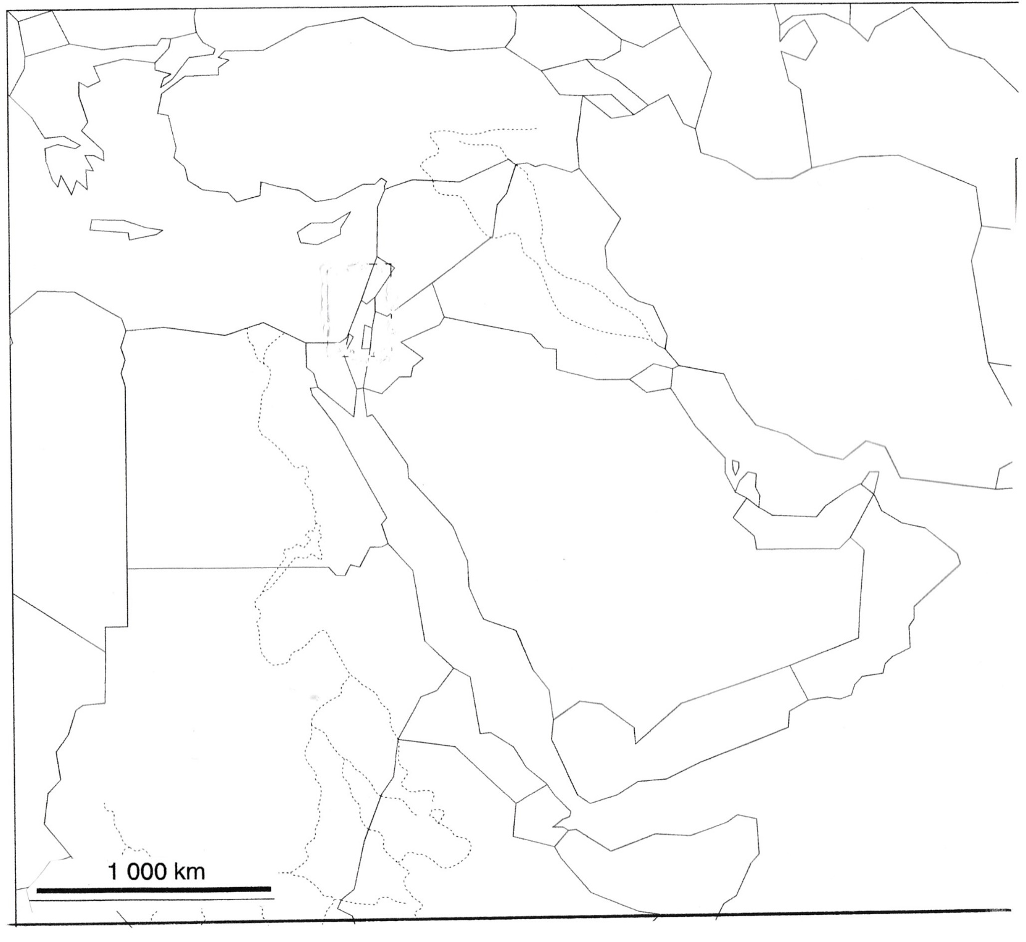

Fin XIXème, l’Empire Ottoman fait face aux impérialismes européens.
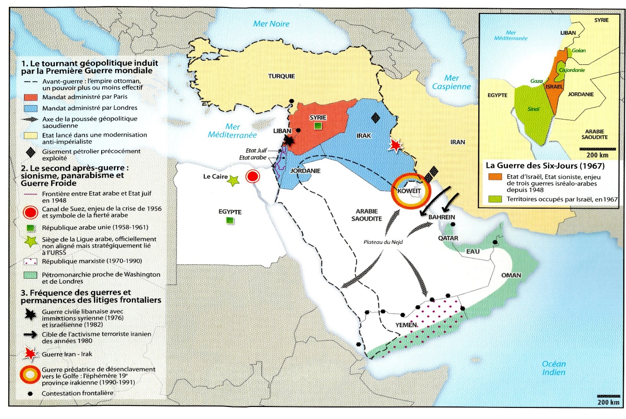
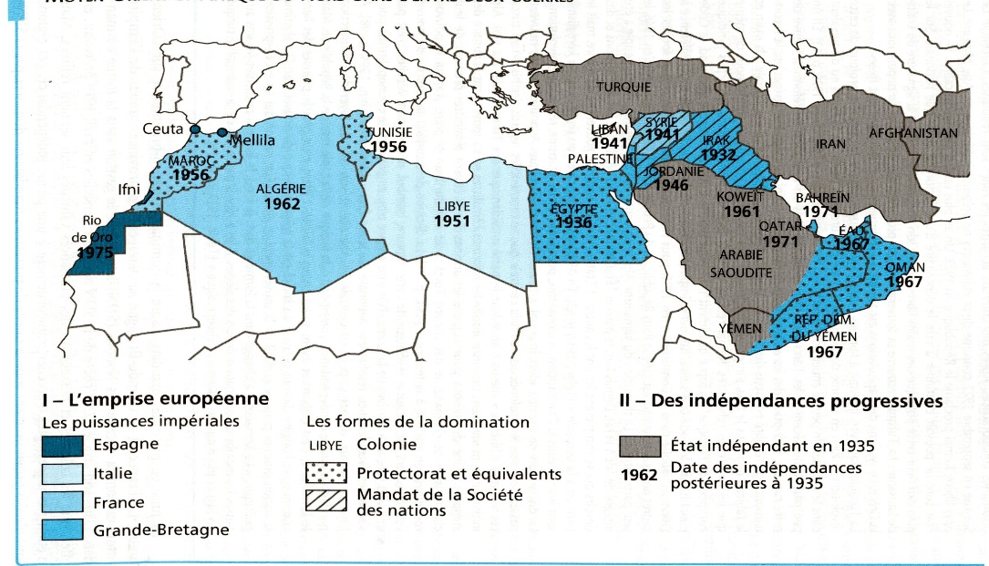Au Proche-Orient, des indépendances précoces.

